綠界科技 [便利超商條碼/WebATM/iBon 7-11/Life-ET萊爾富/FamiPort全家/ECPAY 線上刷卡](六合一) 付款 For OSC 2.2 以上 (UTF8 )

版本 1.7 2013/07/19
1.新增歐付寶 (allpay) 支付工具模組。

版本 1.6 2010/09/17
1.由於某些主機檔案前有BOM會產生錯誤，故將UTF8 檔案編輯產生的BOM全部刪除

版本 1.6 2010/08/17
1.付款方式加入便利超商條碼,只要消費者選擇條碼付款流程, 畫面上會出現產生條碼頁的連結, 消費者列印超商條碼頁, 然後至超商繳費便可(最低付款金額為 25元, 否則會跳出視窗警告, 並返回購物車)

版本 1.5 2009/03/09
1.移除 Big5 版本
2.將代碼繳費採用新的 3 合 1 包裝,繳款人自行選擇便利商店, 不再分開安裝便利商店繳款模組,如此比較不亂
3.將信用卡刷卡模組回傳網址部份內墈,如此便不需要再設定回傳網址的部份

版本 1.4 版 2008/09/02
1.修正了 ecpay 線上刷卡的 gwpay.php 內有不應該存在的碼,造成安裝時 header 重覆宣告的問題
2.移除了綠界 gwpay(舊版線上刷卡主機)的模組,不再提供模組及維護

版本 1.3 版 2008/07/04
一.說明
1.新增萊爾富代碼繳費機制(life-ET),使用方式類似 7-11 iBon,但最低繳費金額為 30 元

版本 1.2 版
一.說明
1.新增 7-11 iBon 付款模組, 只要消費者選擇 iBon 付款流程, 畫面上會出現 iBon 繳款專用代碼, 消費者抄下或記下該繳費代碼, 然後到 7-11 的 iBon 機台去照畫面輸入繳費代碼便可由 iBon 機台列印出相對條碼, 再持該條碼去櫃台繳費便可.
2.iBon 繳費後 7-11 的系統會將繳費狀態更新至綠界的 iBon 繳費紀錄, 所以網站老闆得不定時去檢查繳費狀態喔!!
3.iBon 繳費比起一般超商代收的繳費方式通常可以更早知道消費者已經繳費了.
4.iBon 繳費依筆數計算, 有成功繳費的, 綠界將扣除 35 元的手續費再撥付款項給商家. 比較貴, 但可以克服消費者
沒有印表機可以列印的問題, 或者噴墨印表機列印出來的超商辨示困難度問題.

版本: 1.1 版 2007/05/18

一.說明
1.新增 WebATM 付款模組
2.測試網址
說明文件網址 : http://ts.payonline.com.tw/
測試商店代號: 1111
測試商店帳號: cvstest
測試商店密碼: cvstest
3.安裝方法同便利超商付款
4.多了一個"回傳查核設定",在您申請成功之後,由後台便可看到您的"回傳查核設定"的代碼,請輸入
5.最低付款金額為 25元, 否則會跳出視窗警告, 並返回購物車
6.安裝方式就是將檔案解開後直接上傳至相對應的目錄便可

版本: 1.0 版 2007/05/15

說明文件網址 : http://ts.payonline.com.tw/
測試商店代號: 1111
測試商店帳號: cvstest
測試商店密碼: cvstest

一. 安裝方式
方法很簡單 , 檔案解開後可看到一個目錄 includes , 只要將此目錄透過 FTP 傳上去 OSC 的 includes 便可,
FTP 上傳後, 便可以在後台的付款模組內看到一個 (綠界-便利超商付款模組) , 選擇右邊"安裝"

二. 接下來會看到下列選項
綠界科技 ECBank 的付款選項，安裝所要使用的模組
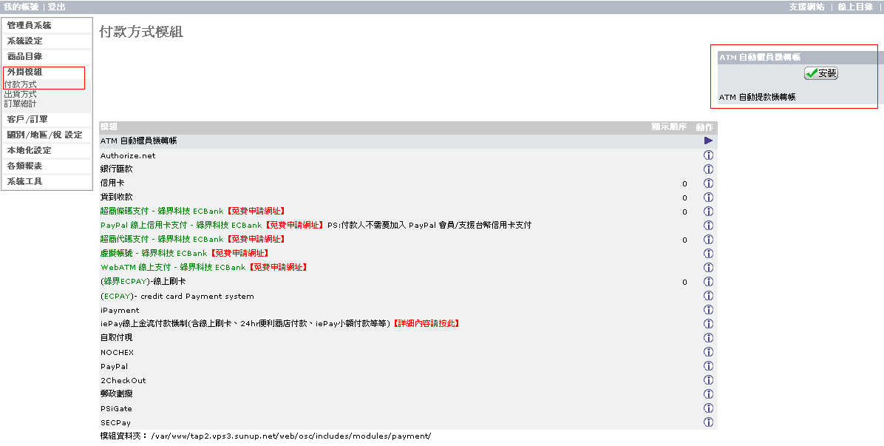

綠界超商代收商家編號
綠界商店代號 <----這地方填寫您在綠界超商付款系統上所得到的商店代號,(測試商店代號是 1111)
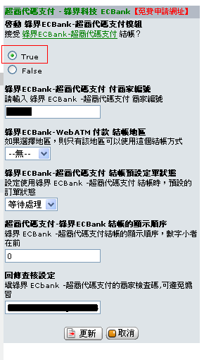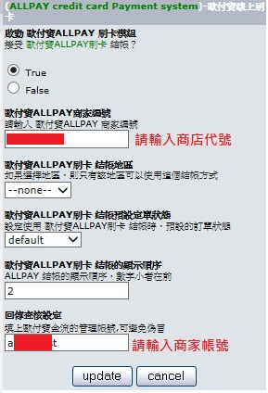
如何判斷是否付款
由於現模組無法回傳,改變訂單狀態,故需登入ECBANK 針對自訂訂單編號去做付款比對

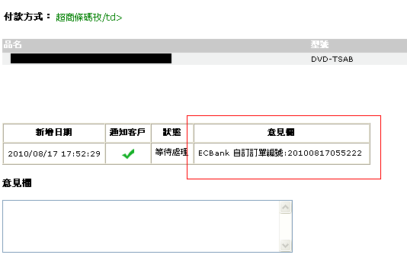

若您有任何使用上的疑問歡迎寫信到 services@allpay.com.tw，或至電02-2655-0115 客服部
如果您尚未取得綠界特約商店資格,請來電 02-2655-0115 客服部

